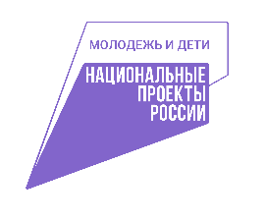
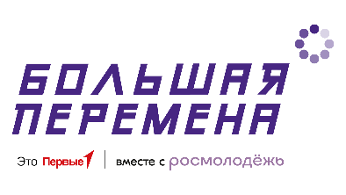
Стартовал шестой сезон Всероссийского конкурса «Большая перемена» для учеников 8-10 классов
28 марта стартовал новый, шестой сезон Всероссийского конкурса «Большая перемена» – самого масштабного проекта для детей и подростков в России. Регистрация участников открыта на платформе (вставить UTM-Метку вашего региона) до 30 мая 2025 года.
«Большая перемена» является флагманским проектом Движения Первых. Конкурс проводится при поддержке Федерального агентства по делам молодёжи (Росмолодёжь), Минпросвещения России и Минобрнауки России. С 2025 года «Большая перемена» стала частью национального проекта «Молодёжь и дети».
В конкурсе предусмотрено 12 направлений («вызовов») – от науки и технологий до искусства и творчества. Единая тема всех конкурсных этапов шестого сезона – «От мечты к свершениям». В этом году у участников «Большой перемены» появится шанс рассказать о своей самой заветной мечте и вместе с командой единомышленников сделать первый шаг к ее реализации. В Год защитника Отечества, объявленном Президентом России Владимиром Путиным, и год 80-летия Победы в Великой Отечественной войне отдельные новые задания на каждом этапе конкурса будут посвящены теме «Памяти поколений».
Впервые в «Большой перемене» у старших конкурсантов появится возможность проявить себя в наставничестве. Ребята из 8-10 классов смогут выступить в роли «Мастера» для ребят 5-7 классов. Те «Мастера», чьи младшеклассники дойдут до финала конкурса, получат дополнительные баллы в свой личный рейтинг в финале «Большой перемены». А родители участников в этом сезоне смогут стать «Проводниками развития» и поддерживать ребят на всём их конкурсном пути.
Первые этапы «Большой перемены» – дистанционные. Участники смогут пройти тестирование на тип личности, вид интеллекта, предпочитаемый способ действия
и эрудицию. В дистанционном формате состоится также решение заданий, которые специально для конкурса разработали партнёры – ведущие российские компании и вузы.
Полуфиналы для учеников 8-10 классов пройдут в августе-сентябре 2025 года во всех федеральных округах, в них примут участие 6000 старшеклассников. Финал для них состоится в Международном детском центре «Артек» в ноябре, где соберутся 1500 школьников.
Победители «Большой перемены» среди учеников 10 классов получат по 1 миллиону рублей на образование и дополнительные баллы к портфолио достижений при поступлении в вузы,
а призёры – по 200 тысяч рублей.
Приз для победителей среди школьников 8-9 классов составит также 200 тысяч рублей, а призёры в этой возрастной категории получат по 100 тысяч рублей на образование и саморазвитие.
Педагоги-наставники, подготовившие победителей и призёров конкурса среди старшеклассников, получат до 150 тысяч рублей и возможность пройти образовательную программу от партнёров «Большой перемены».
Генеральные партнёры Всероссийского конкурса «Большая перемена» – ОАО «Российские железные дороги», Госкорпорация «Росатом», Сбербанк, VK, Госкорпорация «Роскосмос». Конкурс входит в линейку проектов президентской платформы «Россия – страна возможностей».
Официальный сайт конкурса: https://большаяперемена.онлайн/
Сообщество ВКонтакте: https://vk.com/bpcontest
Телеграм-канал: https://t.me/peremenacontest

